 | Carátula para entrega de prácticas |  | Código
 |  |  | Versión | 02
 |  |  | Página | 1/1
 |  |  | Sección ISO
 |  |  | Fecha de emisión | 25 de junio de 2014
Secretaría/División: División de Ingeniería Eléctrica |  | Área/Departamento: Laboratorios de computación salas A y B

Laboratorio de computación
salas A y B

Profesor: | Claudia Rodríguez Espino
Asignatura: | Fundamentos de Programación
Grupo: | 1102
No de Práctica(s): | 8
Integrante(s): | Brito Segura Angel
Semestre: | 2018-I
Fecha de entrega: | 13-Octubre-2017
Obervaciones::

CALIFICACIÓN: __________

Guía práctica de estudio 08:
Estructuras de selección

Objetivo:
Elaborar programas en lenguaje C que incluyan las estructuras de selección if, if-else, switch y termaria (o condicional) para la resolución de problemas básicos.

Desarrollo:
Las actividades que comprende esta práctica son:
- Lectura de la práctica.
- Realización de programas con base a los conocimientos adquiridos.

- Se realizó la corrida de los programas que se establecen la práctica para comprender el uso de estas estructuras de selección.

Ejemplo 1: Código estructura selectiva switch-case

Se modificó el programa que venía en la práctica, agregándole la función tolower (variable) con su respectiva biblioteca (ctype.h). Esta función nos ayuda a modificar a minúscula cualquier caracter que ingrese el usuario sea mayúscula o minúscula para poderla asignar a los casos establecidos.

#include <stdio.h>
#include <ctype.h>
/*
Este programa permite elegir una opción del menú a partir del caracter
ingresado. La opción se lee desde la entrada estándar (el teclado).
*/

int main(){
char op = '\0';

printf("\tMenú\n\n");
printf("Elegir la opción deseada\n");
printf("a) Ingresar\n");
printf("b) Registrarse\n");
printf("c) Salir\n");
scanf("%c",&op);
op=tolower(op);

switch(op) {

default:
printf("Opción no valida.\n");
break;

case 'a':
printf("Se seleccionó 'Ingresar'.\n");
break;

case 'b':
printf("Se seleccionó 'Registrarse'.\n");
break;
case 'c':
printf("Se seleccionó 'Salir'.\n");
break;
}
return 0;
}
Corrida del ejemplo 1 (en sus 4 casos)
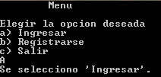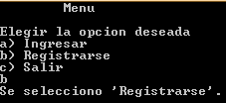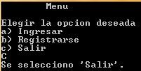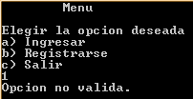

Ejemplo 2: Código variables tipo enumeración
#include <stdio.h>

/*
Este programa crea diversas variables tipo enum (enumerador) y
permite visualizar la manera en la que se maneja el tipo de dato.
*/

int main(){

// declaración de la enumeración
enum boolean {NO, YES};

// declaración de una variable tipo enumeración
enum boolean valorBooleano;
valorBooleano = YES;

// Se comprueba que el valor de una enumeración es entero
printf("%d\n", valorBooleano);

// Se comprueba que el valor de una enumeración se puede reasignar
enum diasSemana {LUNES, MARTES, MIERCOLES=5, JUEVES, VIERNES};
printf("\n%d", LUNES);
printf("\n%i", MARTES);
printf("\n%d", MIERCOLES);
printf("\n%i", JUEVES);
printf("\n%d\n", VIERNES);

return 0;
}
Corrida del ejemplo 2
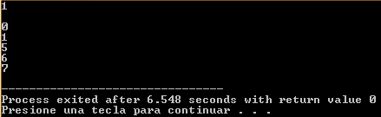
Ejemplo 3: Variables tipo enumeración.
#include <stdio.h>
/*
Este programa permite elegir una opción del menú a partir del entero
ingresado. La opción se lee desde la entrada estándar (el teclado).
*/
int main(){

// Los valores de una enumeración son enteros y constantes
enum diasSemana {LUNES, MARTES, MIERCOLES, JUEVES, VIERNES, SABADO, DOMINGO};
int op;
printf("Ingrese el día de la semana.\n");
printf("1) Lunes\n");
printf("2) Martes\n");
printf("3) Miércoles\n");
printf("4) Jueves\n");
printf("5) Viernes\n");
printf("6) Sábado\n");
printf("7) Domingo\n");
scanf("%d", &op);

switch(op-1){

case LUNES:
case MARTES:
printf("Inicio de semana.\n");
break;

case MIERCOLES:
printf("Mitad de semana.\n");
break;

case JUEVES:
printf("¡Casi inicia el fin de semana!\n");
break;

case VIERNES:
case SABADO:
printf("¡Fin de semana!\n");
break;

case DOMINGO:
printf("Día de descanso.\n");
break;

default:
printf("Opción inválida");
break;
}
return 0; // Valor entero en hexadecimal
}

NOTA: Se modificó el ejemplo de la práctica agregándole un default para cuando el usuario no ingrese alguno de los casos.
Corrida del ejemplo 3 (en todos sus casos)
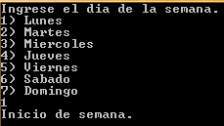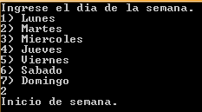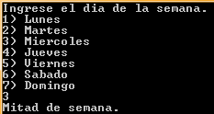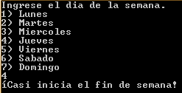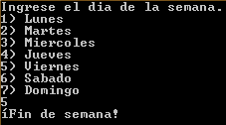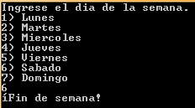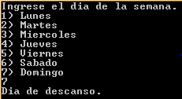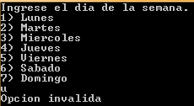

Ejemplo 4: Código operadores.
#include <stdio.h>

/*
Este programa permite calcular el error matemático a partir de dos
valores (a y b) ingresados desde la entrada estándar (el teclado), a partir
de la fórmula:
E = |a – b|
Donde a es el valor real y b es el valor aproximado o viceversa.
*/

int main(){
double a, b, res;

printf("Calcular el error matemático E = |a - b|\n\n");
printf("Ingrese el valor de a:\n");
scanf("%lf",&a);
printf("Ingrese el valor de b:\n");
scanf("%lf",&b);

res = a < b ? b-a : a-b;

printf("El error matemático de\n");
printf("| %lf - %lf | es %lf\n", a, b, res);

return 0;

}
Corrida del ejemplo 4
(con las dos condiciones del programa)
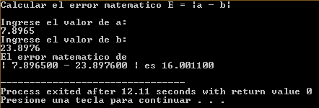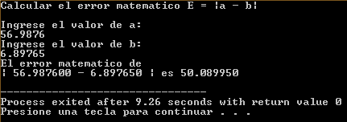

ACTIVIDADES
Programa 1: Resolución de ecuaciones con base a un valor ingresado
#include <stdio.h>
#include <math.h>
#define o 162

int x;
double y;

int main()
{
printf("Escribe el valor de x: ");
scanf("%d",&x);
if(x==2)
{
printf("No hay soluci%cn",o);
return 0;
}
else
y= x>2? ((pow(x,2))-(4*x)+20) : ((4*(pow(x,2)))-(2*x));
printf("El resultado de la ecuaci%cn es: %.2lf",o,y);
return 0;
}
Corrida del programa 1 en sus tres condiciones posibles
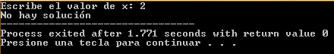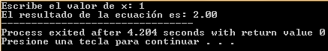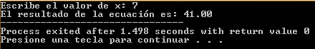

Programa 2: Menú con operadores enteros
#include <stdio.h>
#include <conio.h>
#include <stdlib.h>
#define U 233
#define o 162
#define u 163

int x,op;

main()
{
do
{
system("cls");
printf("\t\t\t\t MEN%c\n",U);
puts("1).- Altas");
puts("2).- Bajas");
puts("3).- Cambios");
printf("Selecciona opci%cn\n",o);
scanf("%d",&x);
printf("\n");

switch(x)
{
case 1:
printf("Seleccionaste Altas\n");
break;
case 2:
printf("Seleccionaste Bajas\n");
break;
case 3:
printf("Seleccionaste Cambios\n");
break;
default:
printf("No existe opci%cn\n",o);
break;
}
printf("Deseas regresar al men%c: 1)SI 2)NO\n",u);
scanf("%d",&op);
}
while(op==1);
getch();
}
Corrida del programa 2 en todos los casos posibles
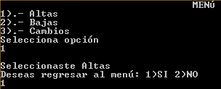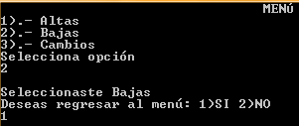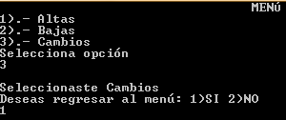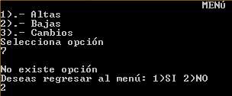

Programa 3: Menú con operadores de carácter

Se ocupó la función getche(); (agregando su correspondiente librería conio.h) para lograr que el programa se repita sin ningún problema debido al almacenamiento de la variable char. También se ocupó la función toupper(variable); para el correcto ingreso a los casos del programa (se agregó la biblioteca ctype.h para ocupar esta función).

#include <stdio.h>
#include <conio.h>
#include <stdlib.h>
#include <ctype.h>
#define U 233
#define o 162
#define u 163
int x,op;
main()
{
do
{
system("cls");

printf("\t\t\t\t MEN%c\n",U);
puts("A).- Altas");
puts("B).- Bajas");
puts("C).- Cambios");

printf("Selecciona opci%cn\n",o);
x=getche();
x=toupper(x);

printf("\n");

switch(x)
{
case 'A':
printf("Seleccionaste Altas\n");
break;
case 'B':
printf("Seleccionaste Bajas\n");
break;
case 'C':
printf("Seleccionaste Cambios\n");
break;
default:
printf("No existe opci%cn\n",o);
break;
}
printf("Deseas regresar al men%c: 1)SI 2)NO\n",u);
scanf("%d",&op);
}while(op==1);
getch();
}
Corrida del programa 3 en todos los casos posibles
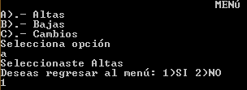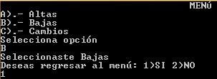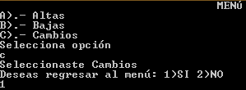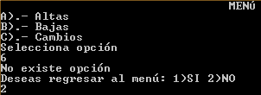

Programa 4: Resolución de ecuaciones con base a un valor ingresado (if-else)
#include <stdio.h>
#include <math.h>
#define o 162

int x,y;

main()
{
printf("Escribe el valor de x: ");
scanf("%d",&x);
if(x>2)
{
y=((pow(x,2))-(4*x)+20);
printf("El resultado de la ecuaci%cn es: %d",o,y);
}
else
if(x<2)
{
y=((4*(pow(x,2)))-(2*x));
printf("El resultado de la ecuaci%cn es: %d",o,y);
}
else
printf("No exite soluci%cn para x igual a 2",o);
}

Corrida del programa 4 en las 3 condiciones posibles
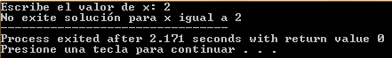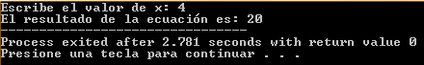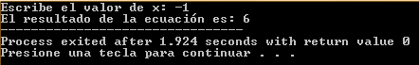

Finalmente se subió la práctica a GitHub en el repositorio creado en la práctica 1.

Conclusiones:
- El ocupar las estructuras de selección ternaria para la elaboración de programas ayuda al ahorro de líneas de código y permite expresar, mediante una sola variable, el resultado correspondiente de esa condición.
- El gran uso de estas estructuras consiste en la evaluación de condiciones para realizar un proceso u otro dentro del programa.
- El conocimiento de las bibliotecas en el Lenguaje C es muy importante porque se emplean funciones ya definidas que te sirven para resolver problemas básicos y cuestiones específicas de cada programa.

